Урок математики в 6 классе по теме «Координаты на прямой»
Цели урока: Дать понятие координатной прямой, координаты точки, отрицательных чисел; развивать внимание, логическое мышление; повышать интерес к предмету.
Ход урока.
- Организационный момент. Психологическая минутка. Слайд 1 и Слайд 2
Здравствуйте, ребята. Сегодня у меня очень хорошее настроение. Надеюсь, что у вас оно такое же. Итак, плохое настроение и лень умножим на нуль!
- Учащимся предлагается вычислить устно три вида заданий. В тетради записывают только ответ. Слайды 3 и 4
- Первое задание:
6 : 12 | 5 х 1,4
х 1,6 | - 3,2
- 0,35 | : 0,2
+ 0,15 | х 0,4
: 4 | + 2,4
________ | _________
? | ?
- Второе задание:
а)3,5 : 7 х (0,6 + 0,4) б)3,15 х (4,2: 3 – 3,2:3)
- Третье задание:
Устный счет предназначался для эмоционального настроя учащихся на дальнейшую работу.
- Новый материал.
Сейчас зима. И каждое утро многие из вас подходят к термометрам. А зачем? (ответы учащихся). Какой может быть температура? А какую температуру показывают эти термометры?
10⁰
-10⁰
10⁰
- 5⁰
0⁰
5⁰
5⁰
0⁰
- 5⁰

- 15⁰

- 10⁰

- 15⁰

Начало отсчета – температура таяния льда.
Постройте прямую а и на ней отметьте точку О. Точка О разбивает прямую на два луча. Выбирают положительное направление(слева направо; снизу вверх). Это направление указывают стрелкой. Противоположное направление называют отрицательным. Затем выбирают единичный отрезок. Число 0 не является ни положительным, ни отрицательным числом. Оно отделяет положительные числа от отрицательных.
ФИЗМИНУТКА.
Учитель называет числа. Если число отрицательное, то ученик приседает. . Если число положительное, то прыжок и хлопок.
10; - 4; - 8; $\frac{1}{2}$; 0; 3,5; $-\frac{7}{8}; -\frac{12}{9}; -4,8;13\frac{1}{3}$
- Прямую с выбранными на ней началом отсчета, единичным отрезком и направлением называют координатной прямой.
Показать модели координатной прямой.
Число, показывающее положение точки на прямой, называют координатой этой точки.
Слайд 5.
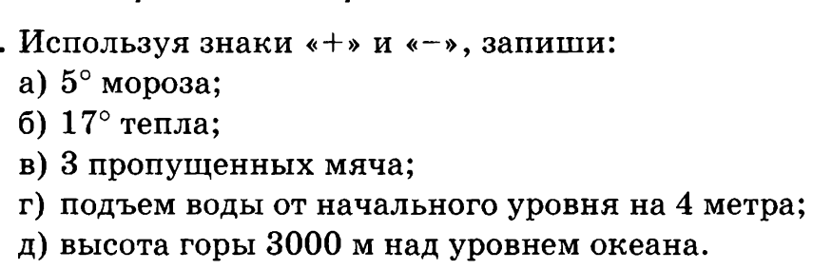
Слайд 6.

Назовите координаты точек (рисунки)

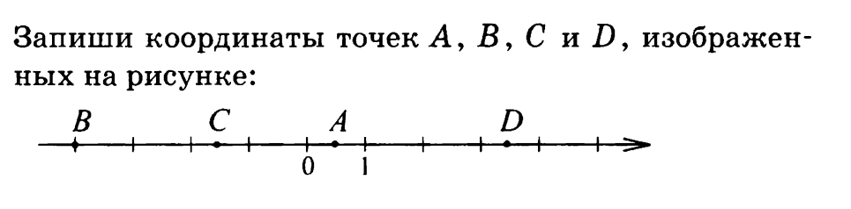
Слайд 7.

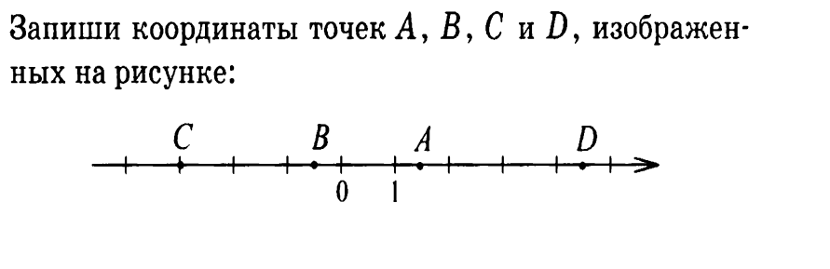
- Слайд 8.

История говорит о том, что люди долго не могли привыкнуть к отрицательным числам. Отрицательные числа казались им непонятными, ими не пользовались, просто не видели в них особого смысла. Положительные числа долго трактовали как "прибыль", а отрицательные – как "долг", "убыток". Лишь в Древней Индии и Китае догадались вместо слов "долг в 10 юаней" писать просто "10 юаней", но рисовать эти иероглифы черной тушью. А знаков "+" и "–", о которых мы говорили, в древности не было ни для чисел, ни для действий.
В Древнем Китае были известны лишь правила сложения и вычитания положительных и отрицательных чисел; правила умножения и деления не применялись. В Индии относились к отрицательным числам с некоторым недоверием, считая их своеобразными, не совсем реальными. Бхасхара прямо писал: "Люди не одобряют отвлеченных отрицательных чисел..."Не одобряли их долго и европейские математики, потому что истолкование "имущество-долг" вызывало недоумения и сомнения. В самом деле, можно "складывать" или "вычитать" имущества и долги, но какой реальный смысл может иметь"умножение" или "деление" имущества на долг?
Греки тоже поначалу знаков не использовали, пока в III веке Диофант Александрийский не стал обозначать вычитание знаком .
- Закрепление( номера из учебника)
Тест. Слайд 9.
- Термометр показывает температуру 3⁰. Какую температуру будет показывать термометр, если температура понизится на 2⁰.
А: 3⁰ Б: 5⁰ В: 1⁰
- Число 0 является:
А: положительным числом
Б: отрицательным числом
В: ни положительным, ни отрицательным числом.
- Какое из чисел 4,5; $-\frac{1}{5};$ - 4,5; $\frac{2}{5}$ расположено на координатной прямой правее других?
А. - 4,5 Б. $-\frac{1}{5}$ В. 4,5 Г. $\frac{2}{5}$
САМОПРОВЕРКА.
- Выводы по уроку. Что нового вы сегодня узнали?
Какое настроение у вас: положительное или отрицательное?
- Запись домашнего задания.

